Торжественная линейка, посвященная ВНД  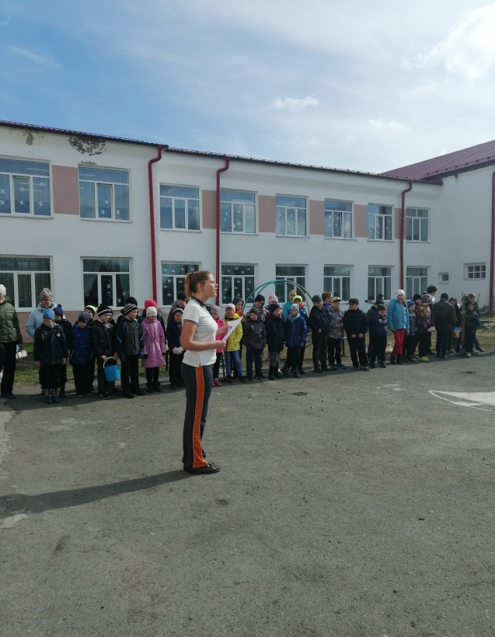 | «Книжкина больница»  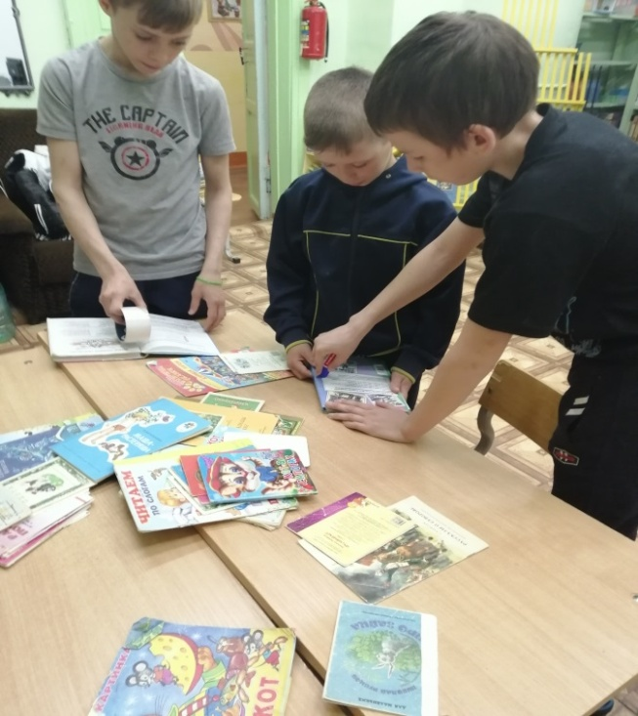 | Театральная постановка для обучающихся 1-4 кл. школы  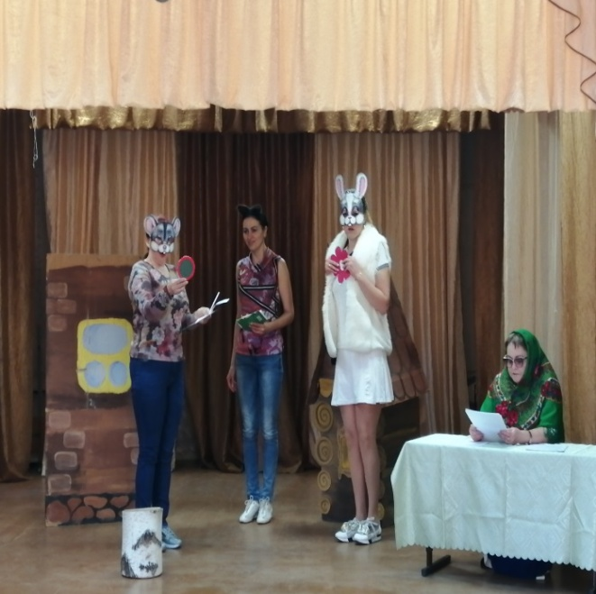
Общешкольный субботник  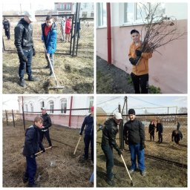 | Концерт для ветеранов МО МВД «Байкаловский»  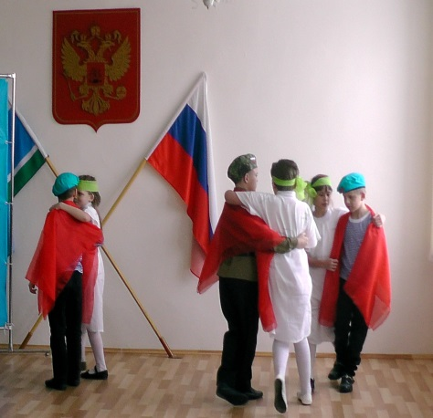 | Веселые старты: «Воспитатель и я-спортивная семья»  